2021
山东省生态环境状况公报
山东省生态环境厅

山东省生态环境状况公报 2021

根据《中华人民共和国环境保护法》第五十四条“省级以上
人民政府环境保护主管部门定期发布环境状况公报”规定，现发布

2021年《山东省生态环境状况公报》。

山东省生态环境厅厅长： 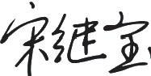

二○二二年五月二十六日

2021 山东省生态环境状况公报

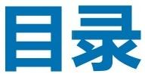

1.综述 1
2.大气环境 2
3.水环境 3
4.海洋环境 5
5.声环境 8
6.辐射环境 9
7.自然生态 10
8.气候变化与自然灾害 11
9.基础设施与能源 11
10.资源综合利用与产业结构调整 13

山东省生态环境状况公报 2021

措施与行动

一、高度重视生态环境保护工作 14
二、深入打好蓝天保卫战 14
三、深入打好碧水保卫战 15
四、深入打好净土保卫战 16
五、积极应对气候变化和温室气体减排 16
六、大力推进自然生态保护 16
七、助力推动高质量发展 17
八、深入开展生态环保督察和环境执法 17
九、有效防范化解各类环境风险 18
十、着力加强各项措施保障 18
十一、发展壮大生态环保产业 19
十二、加大生态环保宣传与公众参与 20

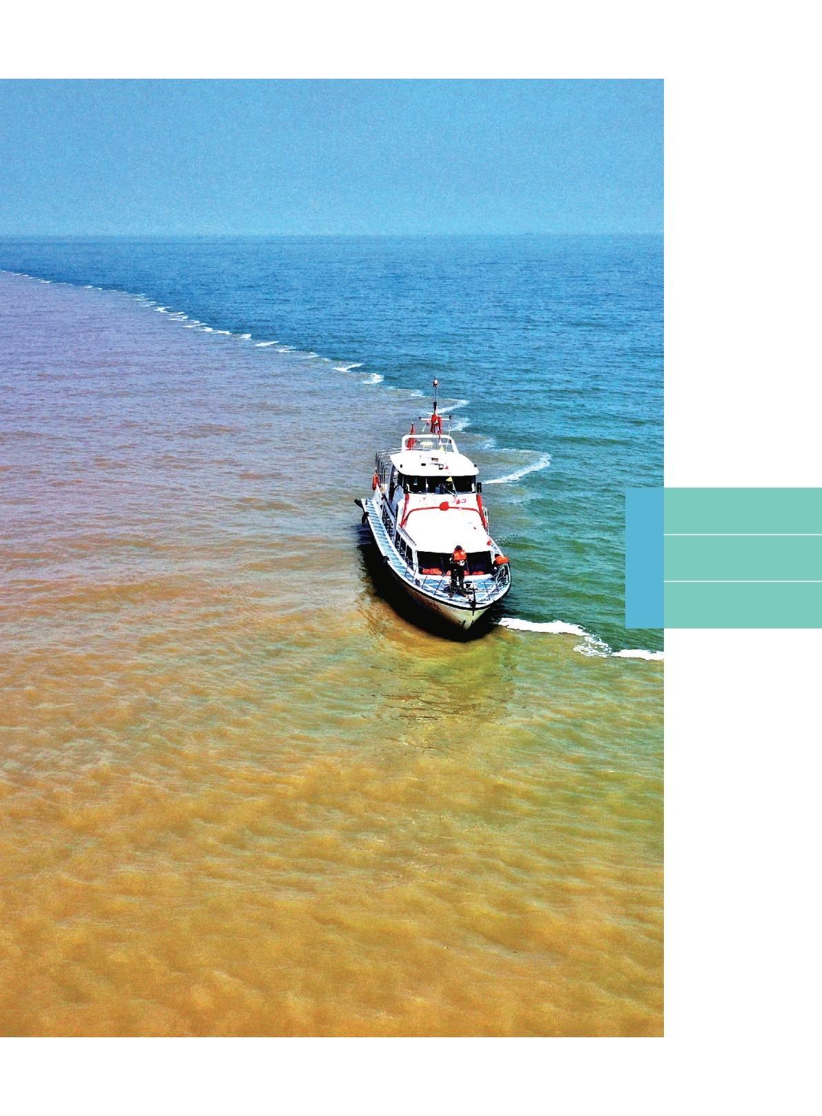

01 综述

2021年，在省委、省政府的坚强领导下，全省以习近平新时代中国特色社会主义思想为指导，全面贯 彻党的十九大和十九届历次全会精神，深入贯彻习近平生态文明思想，牢固树立“绿水青山就是金山银山”
理念，以改善生态环境质量为核心，以打好污染防治攻坚战为抓手，推动美丽山东建设迈出坚实步伐。
全省生态环境质量创有监测记录以来最优水平。PM25浓度连续两年保持两位数改善，首次进入“30” 时代，重污染天数同比下降六成，青岛、烟台、威海、日照4个城市全面达到《环境空气质量标准》(GB 3095—2012)二级浓度限值，较2020年增加1个城市。水环境质量连续19年持续改善，国控地表水断 面优良水体比例(达到或优于Ⅲ类)同比改善13.1个百分点、改善幅度全国第一，在2020年历史性全面 消除劣V类水体的基础上，再次历史性全面消除V类水体。全省海洋生态环境质量状况总体良好。城市区
域声环境质量总体较好。全省辐射环境水平保持稳定。

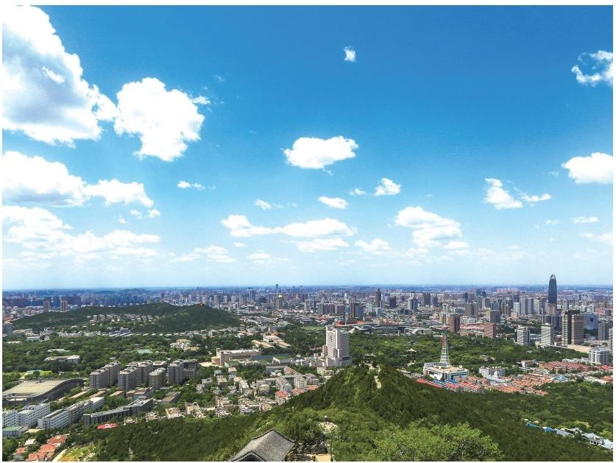

大气环境 02

环境空气质量
※ 全 省 环 境 空 气 质 量
全省优良天数比例平均为71 . 1%,同比改善2 . 3个百分点。16市中，4个城市优良天数比例在 80%～100%之间，其他城市优良天数比例均在60%以上。超标天数比例平均为28 . 9%,以○3、 PM25、PMo和NO2为首要污染物的超标天数分别占总超标天数的42 .5%、37 .8%、19 .8%和不足0 . 1%,
未出现以SO2、CO为首要污染物的超标天。
剔除沙尘影响，全省累计发生重度及以上污染57天，同比减少89天，以PM25、O3为首要污染物 的天数分别占重度及以上污染天数的89 .5%、10 .5%,未出现以PM10、SO2、NO2、CO为首要污染物
的重度及以上污染。

区域 | 指标 | 浓度单位 | 浓度 | 比2020年下降(%)
山东 | PMzs | 微克/立方米 | 39 | 15.2
山东 | PMo | 微克/立方米 | 72 | 10.0
山东 | SO2 | 微克/立方米 | 11 | 8.3
山东 | NO2 | 微克/立方米 | 29 | 6.5
山东 | O3 | 微克/立方米 | 166 | 4.6
山东 | CO | 毫克/立方米 | 1.2 | 14.3

※传输通道城市环境空气质量
7个传输通道城市优良天数比例范围在60 .8%～67 .4%之间，平均为64 .5%,同比改善3 .5个百 分点。超标天数比例平均为35.5%,以O3、PM25、PMro为首要污染物的超标天数分别占总超标天数的
42 .2%、38 . 1%、19 .7%,未出现以SO2、NO2、CO为首要污染物的超标天。
剔除沙尘影响，7个传输通道城市累计发生重度及以上污染43天，同比减少45天。以PM25、O3 为首要污染物的天数分别占重度及以上污染天数的90 .7%、9 .3%,未出现以PM10、SO2、NO2、CO
为首要污染物的重度及以上污染。

区域 | 指标 | 浓度单位 | 浓度 | 比2020年下降(%)
7个传输通道城市 | PMzs | 微克/立方米 | 44 | 17.0
7个传输通道城市 | PMo | 微克/立方米 | 81 | 9.0
7个传输通道城市 | SO。 | 微克/立方米 | 12 | 14.3
7个传输通道城市 | NO2 | 微克/立方米 | 30 | 9.1
7个传输通道城市 | O3 | 微克/立方米 | 174 | 5.4
7个传输通道城市 | CO | 毫克/立方米 | 1.3 | 18.8

城市降水
2021年，全省16市共采集分析1622个降水样品，监测统计结果表明：降水pH年均值为6 .49,
16市pH年均值范围在6 . 14～7 .39之间，pH年均值均大于5 .60,全省无酸雨城市。

03 水环境

地表水环境
2 0 2 1 年 ， 全 省 1 5 3 个 国 控 地 表 水 考 核 断 面 中 ， 按 照 《 地 表 水 环 境 质 量 评 价 办 法 ( 试 行 ) 》 确 定 的 2 1 项 指 标 评 价 ， 水 质 优 良 的 1 1 5 个 ， 占 7 5 . 2 % ; I V 类 的 3 8 个 ， 占 2 4 . 8 % ; 在 上 年 度 历 史 性 消 除 劣 V
类 水 体 的 基 础 上 ， 又 历 史 性 实 现 了 消 除 V 类 水 体 。

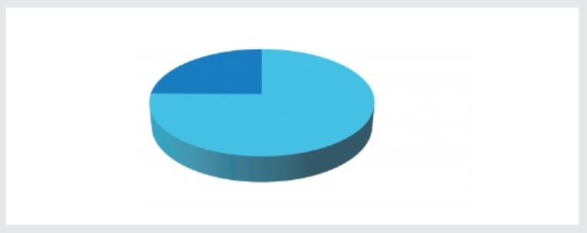
24.8%
■水质优良
■IV类
75.2%
■V类
■劣V类

全省地表水质类别

主要水系
※ 黄 河 流 域
黄 河 流 域 2 2 个 省 控 及 以 上 考 核 断 面 中 ， 水 质 优 良 的 1 9 个 ， 占 8 6 . 4 % , 其 中 黄 河 干 流 国 控 断 面 水 质
全 部 达 到 Ⅱ 类 ； I V 类 的 2 个 ， 占 9 . 1 % ; V 类 的 1 个 ， 占 4 . 5 % ; 连 续 3 年 消 除 劣 V 类 水 体 。
流 域 内 国 家 级 水 功 能 区 水 质 达 标 率 为 1 0 0 % ; 省 级 水 功 能 区 水 质 达 标 率 为 6 4 . 7 % 。
※淮河流域
淮 河 流 域 8 8 个 省 控 及 以 上 考 核 断 面 中 ， 水 质 优 良 的 6 1 个 ， 占 6 9 . 3 % ; I V 类 的 2 5 个 ， 占 2 8 . 4 % ;
V 类 的 2 个 ， 占 2 . 3 % ; 连 续 3 年 消 除 劣 V 类 水 体 。
流 域 内 国 家 级 水 功 能 区 水 质 达 标 率 为 9 0 . 4 % ; 省 级 水 功 能 区 水 质 达 标 率 为 8 8 . 9 % 。
※海河流域
海 河 流 域 4 8 个 省 控 及 以 上 考 核 断 面 中 ， 水 质 优 良 的 1 8 个 ， 占 3 7 . 5 % ; I V 类 的 3 0 个 ， 占 6 2 . 5 % ;

首次全面消除V类水体；连续2年消除劣V类水体。
流域内国家级水功能区水质达标率为91.3%;省级水功能区水质达标率为88.2%。
※小清河流域
小清河流域32个省控及以上考核断面中，水质优良的17个，占53.1%,其中干流国控断面水质优
良比例达到66.7%的历史高值；IV类的13个，占40.7%;V类的1个，占3.1%;劣V类的1个，占3.1%。
流域内国家级水功能区水质达标率为100.0%;省级水功能区水质达标率为90.0%。
※半岛流域
半岛流域69个省控及以上考核断面中，水质优良的47个，占68.1%;IV类的21个，占30.4%;
V类的1个，占1.5%;连续2年消除劣V类水体。
流域内国家级水功能区水质达标率为71.4%;省级水功能区水质达标率为88.9%。
※湖泊水库
全省7个湖泊、7座水库的18个省控以上考核点位中，有17个点位水质达到或优于Ⅲ类，占
94.4%;1个点位水质为IV类，占5.6%;无V类、劣V类点位。
※饮用水水源地
全省列入国家考核的县级及以上城市集中式饮用水水源地共79处，其中地表水水源地54处，地下
水水源地25处。所有水源地全年各月水质均稳定达标。

日水顺优良 ■区类 ■ √类 ■关V类
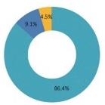

■ 水 质 优 良 ■ V美 ■ √ 类 ■ 劣 V 费
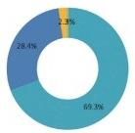

■水姬优良 ■凡类 ■V类 ■劣V类
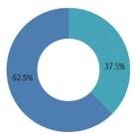

■求顾优良 ■八类 ■V奠 ■劣V类
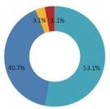

■水顾优良 ■V类 V ■劣V费
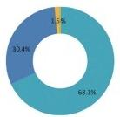

1. 黄河流域地表水质类别
2.淮河流域地表水质类别
3.海河流域地表水质类别
4.小清河流域地表水质类别
5.半岛流域地表水质类别

1  4 |  | 3
  2
  5

04 海洋环境

海水质量
2 0 2 1 年 ， 全 省 开 展 了 3 月 、 5 月 、 8 月 和 1 0 月 四 个 航 次 的 海 水 质 量 监 测 ， 按 5 7 5 个 省 控 站 位 测 算，全省海水环境质量状况总体良好，符合第 一 类海水水质标准的海域面积分别约占全省海域面积的 91 .5%、93 . 1%、94 . 8%和85 . 8%;劣于第四类海水水质标准的海域主要分布在莱州湾、渤海湾、丁字
湾、胶州湾等海域。2021年全省海域水质优良( 一 类、二类)面积比例为91 . 3%。

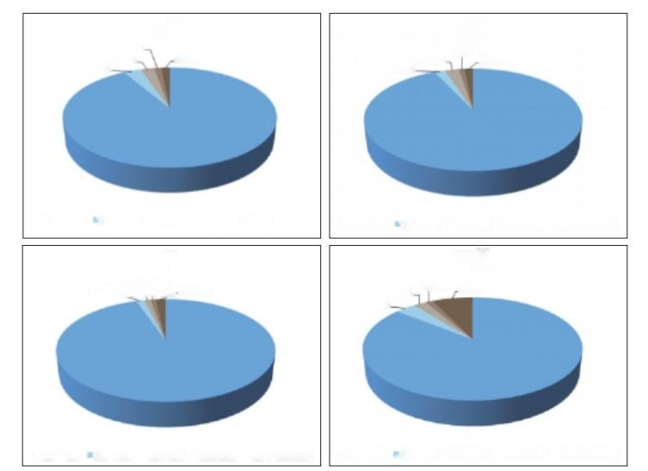
3 月
1.3%
2.4%
1.5%
3.2% ·

5 月
1.9%.2.5%_ 1.0% 1.5%

91.5%

93.1%

■第一类 第二类 第三类■第四类■劣于第四类

8 月
1.4%1.1%.0.9% 1.8%

■第一类 第二类 第三类 第四类■劣于第四类
1 0 月
1.3%
2.3%. 3.5%
7.1%

94.8%

85.8%

■第一类 第二类 第三类■第四类■劣于第四类 ■第一类 第二类 第三类■第四类■劣于第四类 注：山东省海域面积按15 .95万平方公里计
2 0 2 1 年 全 省 海 域 各 类 水 质 面 积 比 例 组 成
海洋沉积物质量
2021年，全省近岸海域沉积物质量状况总体良好，质量状况较上年基本保持稳定。硫化物、有机碳、 汞、镉、铅、砷、锌、石油类、滴滴涕和多氯联苯均符合第一 类海洋沉积物质量标准，局部海域存在铜和
铬含量超第一 类海洋沉积物质量标准的站位。

海洋生物多样性
2021年，全省近岸海域所获浮游植物103种，主要种类为硅藻，5月多样性指数为1 . 96,主要优

势种为夜光藻、中肋骨条藻、具槽帕拉藻，8月多样性指数为2.53,主要优势种为中肋骨条藻、泰晤士 旋鞘藻、旋链角毛藻等；所获浮游动物91种，主要类群为刺胞动物门、桡足类、浮游幼虫，5月多样性 指数为1.91,主要优势种为中华哲水蚤、腹针胸刺水蚤、洪氏纺锤水蚤、强壮滨箭虫、八斑芮氏水母等， 8月多样性指数为2.68,主要优势种为鸟喙尖头瀣、强壮滨箭虫、小拟哲水蚤、拟长腹剑水蚤、中华哲 水蚤等；所获大型底栖生物217种，高于上年同期，主要类群为环节动物、软体动物和节肢动物，多样 性指数为3.13,主要优势种为丝异须虫和凸壳肌蛤；监测到潮间带生物63种，与上年相比基本持平， 主要类群为环节动物、软体动物和节肢动物，多样性指数为1.74,主要优势种为光滑篮蛤、古氏滩栖螺
和红明樱蛤。

典型海洋生态系统
2021年，海洋生物优势种群基本稳定，群落结构未发生明显变化。黄河口典型生态环境健康状况整 体有所改善，但海域氮磷比失衡及富营养化状况依然存在；莱州湾典型生态系统无机氮超标情况有明显好 转，氮磷比失衡及海域富营养化状况略有改善，小清河口邻近海域有机污染依然存在；庙岛群岛典型生态 系统海域水质、沉积环境质量状况良好，海洋生物多样性指数保持较高水平，浮游动物、底栖生物数量略 有减少；胶州湾生态系统无机氮超标情况有所缓解，生物群落健康指数较去年同期有所升高，生物群落较
为稳定。
2021年典型海洋生态系统生物多样性状况

监测区域 |  |  | 黄河口 |  | 莱州湾 |  | 庙岛群岛 |  | 胶州湾
监测航次 |  |  | 5 月 | 8 月 | 5月 | 8 月 | 5月 | 8月 | 8月
浮游  植物 | 物种数(种) |  | 32 | 53 | 36 | 50 | 43 | 26 | 69
浮游  植物 | 数量 | (万个细胞/ 立方米) | 17.8 | 97.6 | 11.9 | 39.1 | 15.1 | 3.7 | 151.0
浮游  植物 | 多样性指数 |  | 1.91 | 2.63 | 1.73 | 2.44 | 2.10 | 2.26 | 3.18
浮游  植物 | 主要优势种 |  | 夜光藻  斯氏几内亚 藻中肋骨条藻 | 旋链角毛藻 窄面角毛藻 大洋角管藻 | 夜光藻  中肋骨条藻 | 窄面角毛藻 大洋角管藻 | 具槽帕拉藻 威利圆筛藻 | 大角角藻  具槽帕拉藻  梭角藻 | 中肋骨条藻 大洋角管藻 劳氏角毛藻
浮游 动物 | 物种数(种) |  | 22 | 42 | 25 | 39 | 23 | 29 | 60
浮游 动物 | 数量 | (个/立方米) | 357 | 82 | 319 | 59 | 131 | 62 | 993
浮游 动物 | 多样性指数 |  | 1.80 | 2.49 | 1.83 | 2.25 | 1.28 | 2.36 | 3.14
浮游 动物 | 主要优势种 |  | 八斑芮氏水母 中华哲水蚤 腹针胸刺水蚤 | 强壮滨箭虫 背针胸刺水蚤 中华哲水蚤 | 小拟哲水蚤 八斑芮氏水母 | 强壮滨箭虫 背针胸刺水蚤 | 中华哲水蚤 腹针胸刺水蚤 | 中华哲水蚤 强壮滨箭虫 | 太平洋纺锤水蚤 强壮滨箭虫 小拟哲水蚤
底栖  生物 | 物种数(种) |  |  | 84 |  | 123 | 一 | 109 | 90
底栖  生物 | 数量 | (个/平方米) | 一 | 1164 |  | 1586 | 一 | 478 | 669
底栖  生物 | 多样性指数 |  | 一 | 2.77 |  | 3.21 | 一 | 3.74 | 3.68
底栖  生物 | 主要优势种 |  |  | 凸壳肌蛤 丝异须虫 |  | 凸壳肌蛤 丝异须虫 |  | 日本倍棘蛇尾  江户明樱蛤 | 菲律宾蛤仔 丝异须虫
注： “- ”表示未开展该项目监测

—6—

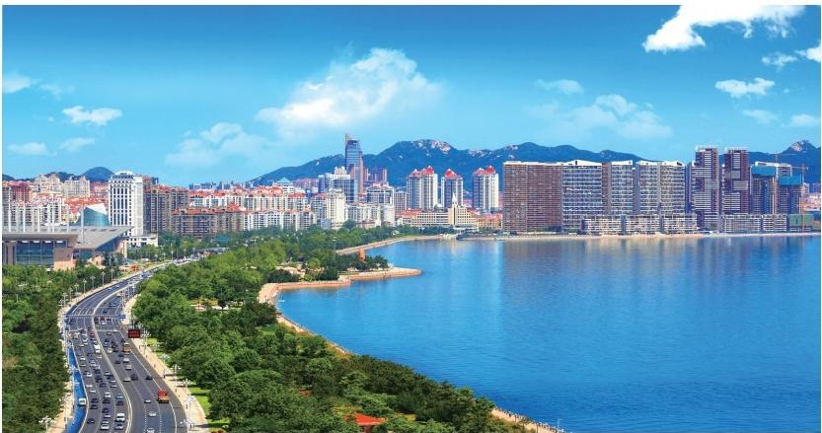

重点海湾
渤海湾 2021 年，渤海湾海域冬季、春季、夏季和秋季(冬、春、夏、秋分别对应3月、5月、8 月和10月四个监测航次，下同)四个航次优良水质海域面积比例分别为47.6%、85.2%、53.2%和0.6%;
劣于第四类海水水质主要分布在黄河、潮河、漳卫新河等入海河流等近岸海域，主要超标要素为无机氮。
莱州湾 2021 年，莱州湾海域冬季、春季、夏季和秋季四个航次优良水质海域面积比例分别为 16.5%、29.9%、73.8%和25.3%;劣于第四类海水水质的海域主要分布在湾西部近岸海域，无机氮含
量较上年有所升高，仍为海域主要超标要素。
套子湾 2021 年，套子湾海域水质总体较好，冬季、春季、夏季优良水质海域面积比例均为
100%,秋季优良水质比例为73.4%,超标要素为无机氮。
丁字湾 2021 年，丁字湾海域冬季、春季、夏季和秋季四个航次优良水质海域面积比例分别为 10.8%、13.6%、34.9%和0.0%;劣于第四类海水水质的海域在湾内分布面积较大，主要超标要素为
无机氮。
胶州湾 2021 年，胶州湾海域冬季、春季、夏季和秋季四个航次优良水质海域面积比例分别为 83.2%、22.0%、72.4%和11.0%;劣于第四类海水水质的海域主要分布在湾东北部河口邻近海域，超
标要素为无机氮、活性磷酸盐。

海洋垃圾
海滩垃圾 以生活垃圾中的塑料类为主，主要来源于陆上。监测区域海滩垃圾总平均数量密度
142377个/km²,总平均质量密度961.0kg/km²,与上年相比，数量密度有所增加，质量密度有所减少。
海面漂浮垃圾 主要种类为塑料类。特大块和大块海面漂浮垃圾总平均数量密度为9个/km²,较 上年有所减少；中块和小块垃圾总平均数量密度为5458个/km2,总平均质量密度为0.1 kg/km²,与上
年相比，数量密度有所增加，质量密度有所减少。

声环境 2□
城市区域声环境
2021年，全省城市昼间区域声环境质量平均等效声级为53 .7dB(A),噪声总体水平等级为“二级”,
属于“较好”。13个市区域声环境质量评价为“二级”及以上，占比81 .3%。

道路交通声环境
2021年，全省昼间道路交通声环境平均等效声级为67 . 3dB(A),达到《声环境质量标准》(GB 3096 — 2008)中4a类标准，噪声强度等级水平为“ 一 级”,属于“好”,15个城市昼间道路交通声
环境质量评价属于“较好”及以上等级。

城市功能区声环境
2021年，全省各类功能区共布设监测点位210个，昼间、夜间各监测839点次。全省城市功能区
声环境昼间监测总点次达标率为94 . 0%,夜间监测总点次达标率为86 . 3%。

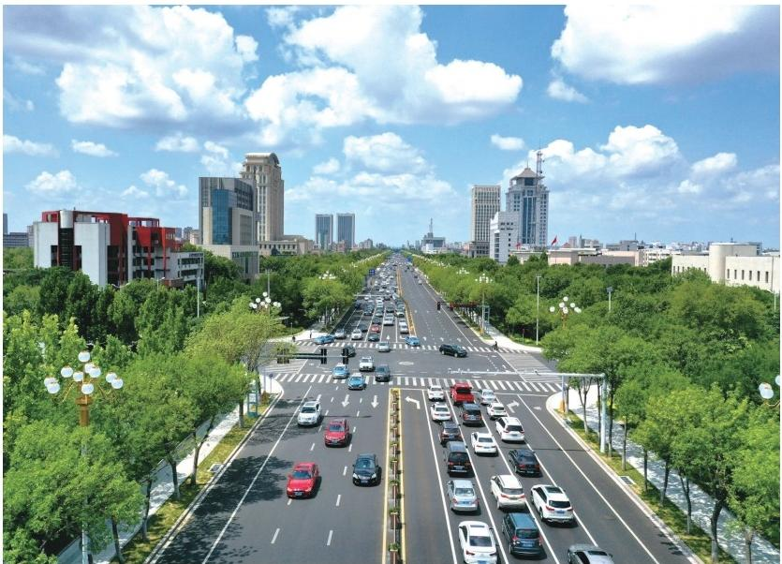

06 辐射环境

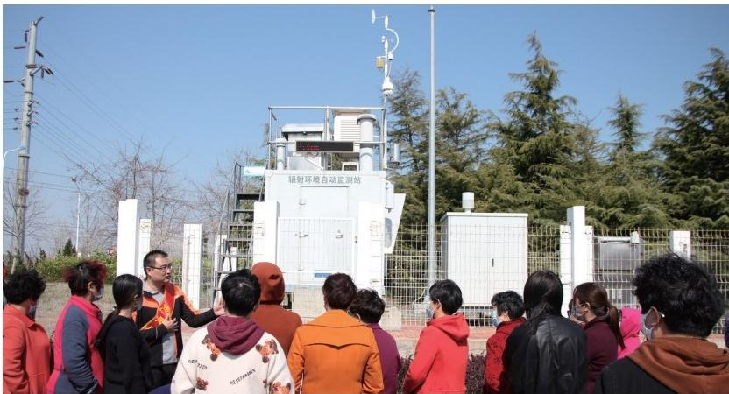

2021年，全省环境电离辐射水平保持稳定。全省22个辐射环境自动监测站在线γ辐射空气吸收剂
量率监测数据正常，气溶胶样品中放射性核素含量与历年相比处于同一水平；16市监测点累积剂量监测、
土壤样品分析和济南、青岛、淄博、枣庄、东营、烟台、潍坊、济宁、威海等市沉降物监测结果与往年结 果持平；省内黄河、小清河的地表水监测结果和黄河、漳卫新河的入海口断面监测结果与历年相比处于同 一水平；全省16市饮用水源地中总α、总β分析结果均低于《生活饮用水卫生标准》(GB5749-2006) 规定的限值；青岛、东营、烟台、潍坊、威海、日照6市的7个海水监测点放射性核素活度浓度均低于《海 水水质标准》(GB3097- 1997)规定的限值；青岛、潍坊、威海3市的4个监测点海洋生物样品分析
结果均与往年结果持平。
海阳核电厂周边环境γ辐射空气吸收剂量率监测数据正常，采集分析的336个环境样品和抽取的 128个气、液态流出物样品中放射性核素活度浓度结果无异常。海阳核电厂周边海域13个样品，放射性 核素浓度活度分析结果处于本底水平范围。石岛湾核电厂周边环境γ辐射空气吸收剂量率监测数据正常， 采集分析的371个环境样品和抽取的37个气、液态流出物样品中放射性核素活度浓度结果无异常。石岛
湾核电厂周边海域13个样品，放射性核素浓度活度分析结果处于本底水平范围。
全省36家I类放射源和I类射线装置应用单位周围环境监测结果均处于当地天然放射性本底水平范
围内。11家伴生放射性矿开发利用企业周围辐射环境监测结果均无异常。
全省电磁环境质量总体情况较好。电磁环境监测点及电磁辐射污染源监测点监测结果均与往年监测
结果持平。

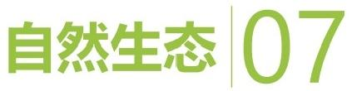

2021年，全省生态环境状况评价等级为“良”,与上年度相比，生态环境状况变化幅度为“略微变好”。

土地森林资源
根据2020年度国土变更调查成果，截至2020年底，全省耕地9614.30万亩(其中，水田141.94万亩， 占1 .47%;水浇地6963 .37万亩，占72 .43%;旱地2508 .99万亩，占26 . 10%)、园地1896 .61万亩、 林地3914 .73万亩、草地350 .70万亩、湿地370 . 17万亩、城镇村及工矿用地4246 .25万亩、交通运
输用地678.82万亩、水域及水利设施用地2001.24万亩。
根据2020年森林资源管理“ 一 张图”成果，截至2019年底，全省森林资源4951 .96万亩，其中 乔木林4861.74万亩、竹林1 .32万亩、国家特别规定灌木林88.90万亩，森林覆盖率20 .90%。(注：
森林资源包括林地及非林地林木覆盖中的乔木林、竹林和国家特别规定的灌木林)

农 业
2021年，全省无公害农产品获证单位3993家，产品6656个，绿色食品获证单位1839家，获证
产品4178个。

自然保护区
2021年，全省国家级自然保护区7个，面积22 .06万公顷；省级38个，面积50 .77万公顷。

生态文明建设示范
2021年，全省共有国家生态文明建设示范区17个， “绿水青山就是金山银山”实践创新基地7个；
省级生态文明建设示范区16个，省级“绿水青山就是金山银山”实践创新基地21个。
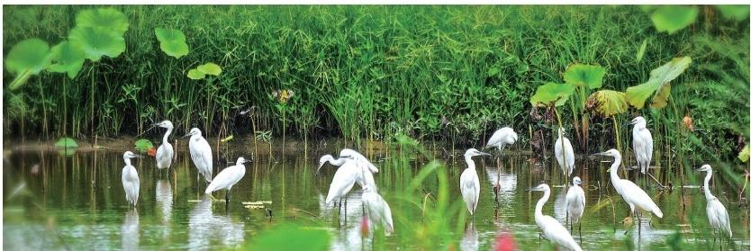

08 气候变化与自然灾害

气候变化
2021年，全省平均气温为14 .5℃,较常年(13 .4℃)偏高1 . 1℃,为1951年以来历史次高。全省 平均降水量为988 .2毫米，较常年(645 . 1毫米)偏多53 .2%,为1951年以来历史次多。全省平均日
照时数为2196 .6小时，较常年(2391 .3小时)偏少194 .7小时。

气候灾害
2021年，春季出现2次霜冻；春季出现3次大范围沙尘天气过程，中西部浮尘日数达4～10天， 为1989年以来最多；6号台风“烟花”于7月29日9时从济宁鱼台进入山东，30日凌晨从滨州移出；7— 10月，聊城、东营、滨州、烟台等地共出现5起龙卷风；全省共出现18次冰雹天气过程；全省平均高 温日数为9.0天，较常年偏多2.1天；夏季暴雨频发，为近30年最多，秋季暴雨连阴雨并发，出现罕见 秋汛，多地日降水量破历史同期极值；出现了3次大范围的雾和霾天气过程；全省平均大风日数为10.1天， 为2006年以来最多；共出现5次大范围的降雪天气过程，主要出现在2、11和12月；共出现7次寒
潮天气过程。
2021年，全省共发生洪涝灾害6次，涉及济宁、泰安、日照、聊城、菏泽5市的22个县级报灾单位。 据核定，全省洪涝灾害受灾人口37.27万人；农作物受灾面积27.59千公顷，其中成灾面积11.2千公顷， 绝收面积186.34公顷；倒塌房屋18间，严重损坏房屋4间， 一般损坏房屋8间；直接经济损失1.32亿元，
其中农林牧渔业损失1.3亿元。

U 县础设施与能源

交通运输
2021年，全省高速公路通车里程达到7477公里，六车道以上占比达到30%;高速铁路里程达到 2319公里；运输机场达到10个，通用机场达到14个；城市轨道交通通车里程达到377公里；沿海港 口总通过能力超过10亿吨，万吨级以上港口泊位达到358个。全省7971艘内河运输船舶全部加装生活 污水收集和智能监控装置。全省新增和更新的1839辆公交车全部为新能源汽车，新能源公交车占比超过
70%;巡游出租车新能源及清洁能源车辆占比超过90%。全省淘汰国三及以下营运柴油货车25.6万辆。

住建领域扬尘污染治理
2021年，全省城市和县城规划区内，规模以上房屋建筑工地9165个、工期超过3个月的市政工地 1028个，全面落实扬尘治理“六项措施”;规模以上房屋建筑拆除工地101个，全面落实扬尘治理“五 项措施”。全省核准建筑垃圾运输企业1987家，建筑垃圾运输车共计35951台，全部实现密闭运输， 其中35630台安装卫星定位系统，安装率99%。全省城市及县城快速路、主次干道保洁面积60047万 平方米，机扫率、洒水率达到97%以上，深度保洁率达到80%以上；城市及县城支路、慢车道、人行
道保洁面积23512万平方米，机扫率、洒水率达到85%以上。

城市污水处理
2021年，全省建成城市污水处理厂331座，共形成污水处理能力1825万吨/日；其中，2021年 全省共新建(扩建)完成27座污水处理厂，新增污水处理能力82万吨/日。2021年全省共处理城市污
水57.22亿吨，城市和县城污水集中处理率达到98.2%。

能源
2021年，全省初步构建起“三交两直”特高压受电格局，全年接纳省外电量首次突破千亿大关，达 到1188亿千瓦时，同比增长2 .48%;占全社会用电量比重达到16 . 1%。2021年，全省新能源和可再 生能源发电装机达到6099 .2万千瓦，同比增长27 .3%;占电力总装机比重达到35 .2%,同比提高4 .4 个百分点。全年实现发电量1108 .5亿千瓦时，同比增长35%;占全社会用电量比重达到15%,同比 提高3.2个百分点。其中，光伏、生物质发电装机分别达到3343.4万千瓦、395.6万千瓦，同比增长
47 . 1%、8 .2%,均居全国首位；风电装机达到1942 .4万千瓦，同比增长8 .2%,居全国第六。

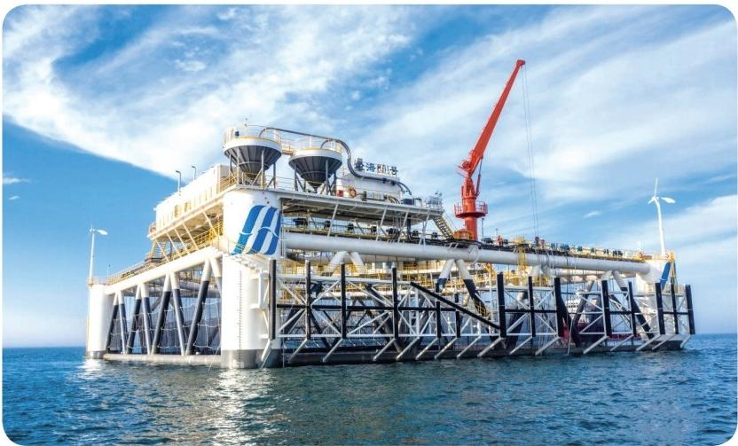

资源综合利用与产业
10 结构调整

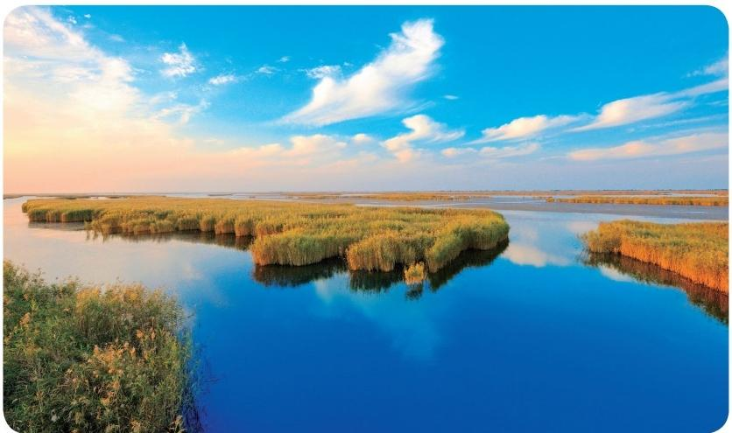

资源综合利用
开展《中华人民共和国固体废物污染防治法》宣贯，举办学习研讨会。推动再生资源综合利用行业 发展，有11家企业列入国家废钢铁加工行业规范公告管理企业名单，共有76家企业列入国家再生资
源综合利用行业规范公告管理名单。

产业结构调整
2021年，完成压减焦化落后产能180万吨；地炼行业淘汰200万吨以下炼油装置，拆除13家“小 炼油”企业396万吨炼油产能装置，整合转移3家地炼企业产能780万吨，承接地炼产能整合转移的 新旧动能转换裕龙岛炼化一体化项目有序建设实施；压减化肥行业合成氨产能36万吨；水泥行业完成 15条2500吨/日及以下的水泥熟料产线产能置换公告；累计完成大气污染传输通道城市9家钢铁企
业1716万吨炼铁、1936万吨粗钢产能置换工作。

能耗
2021年，全省规模以上工业万元增加值能耗同比下降5 .57%。

措施与行动

一 、高度重视生态环境保护工作

2021年，省委、省政府深入贯彻习近平生态 文明思想，锚定“走在前列、全面开创” “三个 走在前”总遵循、总定位、总航标，纵深推进“蓝天、 碧水、净土”保卫战，全省生态环境质量持续改善， 生态环境保护实现“十四五”起步之年良好开局。 召开了全省生态环境保护大会，在2021年度各 市高质量发展综合绩效考核中，专门设置“深入 打好污染防治攻坚战”指标，出台了创新性政策
措施，生态环境保护制度体系不断健全。2021

年6月，省生态环境委员会第二次全体会议审议 通过《关于建立流域横向生态补偿机制的指导意 见》《南四湖流域水污染综合整治三年行动方案 (2021— 2023年)》《2021年度南四湖水污染 综合整治工作计划》等。2021年8月，省生态环 境委员会第三次全体会议审议通过《山东省新一 轮“四减四增”三年行动方案(2021—2023年)》; 省政府印发实施《山东省“十四五”生态环境保
护规划》(鲁政发〔2021〕12号)。

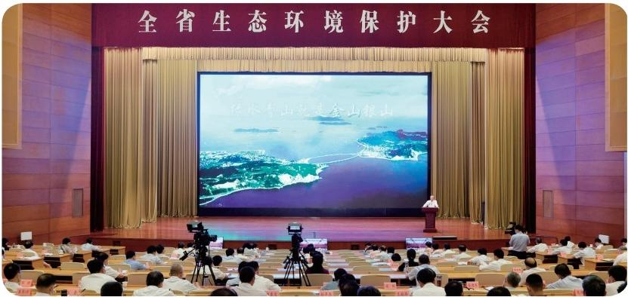


二、深入打好蓝天保卫战

强化细颗粒物(PM25)和臭氧(O3)协同 控制，启动实施新一轮“四减四增”行动计划。 持续开展夏季挥发性有机物治理攻坚，对重点行 业、重点领域的301家涉VOCs企业开展现场帮 扶，全省3395家企业完成VOCs治理提标改造，

857家企业完成无组织排放深度治理。对17.48 万台重型柴油车安装OBD远程监控系统并联网， 通过路检路查、集中停放地抽测等方式累计抽检 柴油车24.76万辆(次)。累计摸排非道路移动
机械54.5万台，编码登记52.5万台，监督抽测

13.9万台次。生态环境、公安、自然资源、住房
城乡建设、交通运输、水利等部门联合开展扬尘

污染整治“回头看”,对309个扬尘源进行现场
检查，发现并推动解决了一批扬尘污染问题。

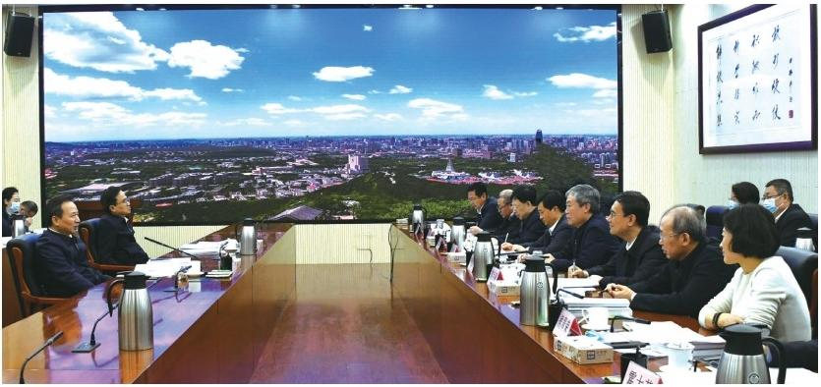


三、深入打 好 碧 水 保 卫 战

开展入河湖排污口溯源整治，4万余个排口 全部完成溯源，南四湖流域、黄河流域全年分别 规范化改造排污口12450个、5686个。实施汛 前水质超标隐患排查整治，排查河湖1746条(个)、 整治隐患7770处。淄博市马踏湖、日照市日照 水库分别被评选为全国美丽河湖优秀案例第1名、
提名案例第2名。开展南四湖流域水污染综合整

治，流域内383个工业企业排污口全部完成整治， 新增城镇污水处理能力33.9万吨/日，完成环湖 稻(藕)田退水治理9 .4万亩。15439个入海排 污口(含140个工业废水排污口)完成整治工作。 开展“净滩2021”专项行动，排查整治岸线岸滩 垃圾和疑似污水直排问题5000余处。青岛市灵
山湾被评选为全国首批美丽海湾优秀案例第1名。

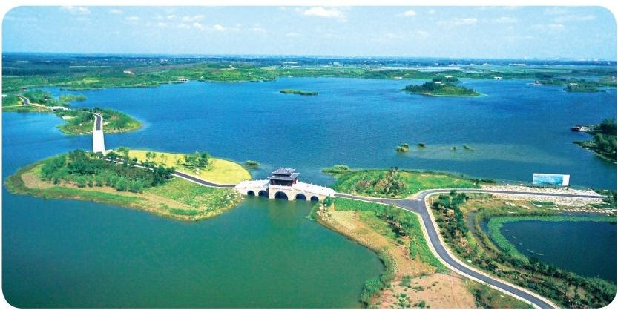

四、深入打好净土保卫战

全省受污染耕地全部采取安全利用措施，重 点建设用地安全利用得到有效保障，完成国家受 污染耕地和重点建设用地安全利用年度任务目标。 圆满完成农用地详查验收，在全国率先完成重点
行业企业用地土壤污染状况调查验收。将1415

家企业纳入土壤污染重点监管单位名录管理。提 前完成年度4000个行政村农村生活污水治理、 500处农村黑臭水体治理任务。印发实施《全省 非法开采地下水专项清理整顿工作方案》,对非 法开采地下水问题进行专项清理整顿。

五、 积极应对气候变化和温室气体减排

积极参与全国碳排放权交易市场建设，全 省确定320家符合条件的发电行业重点排放单 位纳入履约管理。圆满完成第一个履约周期的配 额清缴工作，共清缴配额11.52亿吨，履约量 99.82%,累计成交额占全国的58.14%。省生态 环境厅会同中国人民银行济南分行等部门印发《关

于支持碳排放权抵质押贷款发展的意见》,支持 青岛西海岸新区开展气候投融资试点。组织开展 涉消耗臭氧层物质经营活动企业备案工作，加强 消耗臭氧层物质监管，推动青岛市制冷维修行业 HCFCs淘汰城市示范项目。积极筹建“中国与 太平洋岛国应对气候变化合作中心”。

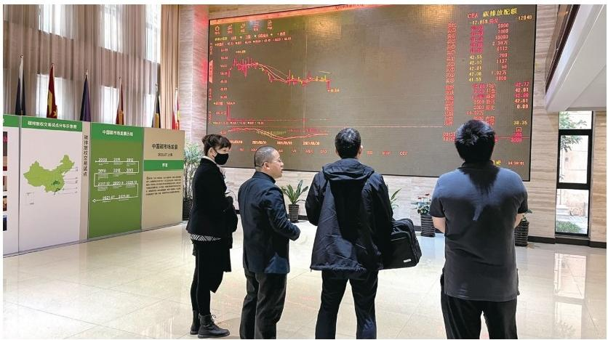

六、大力 推 进 自 然 生 态 保 护

美丽山东建设开局良好，编制《美丽山东建设 规划纲要(2021—2035年)》,在全国第一个公 开发布《山东生态省建设评估报告(2003—2020 年)》。黄河流域生态保护扎实推进，在沿黄9省

区率先印发《山东省黄河流域生态环境保护专项规 划》,出台《加强生态文明建设实施方案》《加强 黄河干支流生态保护修复实施方案》,省生态环境 厅与中国环境科学研究院签署战略合作框架协议，

联合揭牌成立了黄河流域首个生态环境定位观测研 究站。在全国率先出台了《关于加强生态保护监管 工作的实施意见》《山东省自然保护地生态环境监 管工作暂行办法》两项指导性文件。积极开展生物 多样性保护，修订印发《山东省生物多样性保护战

略与行动计划(2021—2030年)》,参加《生物 多样性公约》第十五次缔约方大会(COP15), 我省成为“中国BIOFIN项目——生物多样性金融 计划项目”唯一示范省份。举办山东省“5.22国
际生物多样性日”纪念活动。

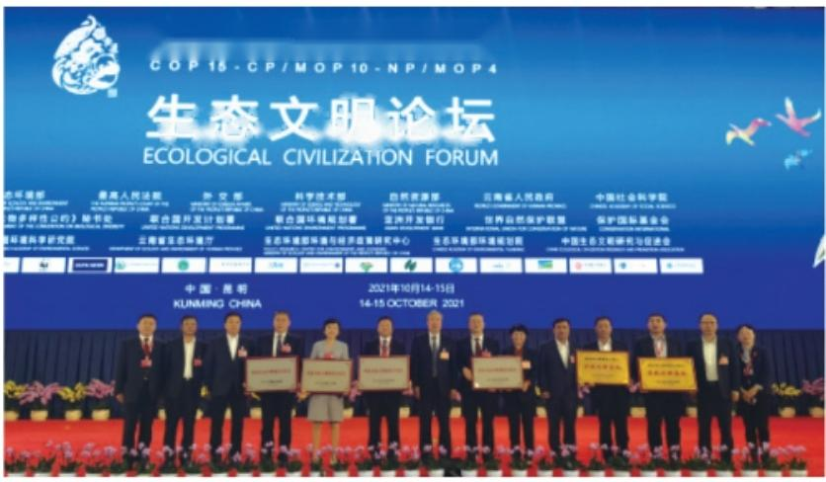
2020年联合, 国 生 物 多 样 性 大 会
2020 UN BIODIvERSITY C0NFERENce _
生态文明论坛
ECOLOGICAL CIVILIZATION FORUM


七、助力 推 动 高 质 量 发 展

深化“放管服”改革走向真细实，严格落实 服务重大项目落地机制，助推重大项目建设，积 极服务“六稳” “六保”,依申请政务服务事项 由33项优化为27项，全省16市“三线一单” 成果全部印发实施，印发《关于加强高耗能、高 排放建设项目生态环境源头防控的实施意见》, 严格“两高”项目生态环境源头防控。推动构建 以排污许可制为核心的固定源监管制度体系，在
全国率先出台《关于强化排污许可与环境影响评

价、监测、执法联动建立“一证式”监管机制的 意见(试行)》,推进《排污许可管理条例》贯 彻落实，超额完成排污许可“双百”年度工作任 务，协助烟台、滨州积极开展国家排污许可试点。 推进乡村生态振兴，开展农村人居环境整治，不 断提高农业资源环境监管水平，全省畜禽粪污综 合利用率达到90.1%,实施乡村生态保护与修复， 年内完成造林面积17.68万亩，开展乡村生态振
兴示范创建，全省共建成“美丽庭院”210万余户。

八、深 入开 展 生 态 环 保 督 察 和 环 境 执 法

开展第二轮省级生态环境保护督察，并同步
对枣庄、济宁、泰安、菏泽市开展南四湖流域生

态环境保护专项督察，通报32个突出生态环境问
题典型案例，交办群众信访举报件25845件。全


山 东 省 生 态 环 境 厅 山 东 省 公 安 厅 山 东 省 人 民 检 察 院 山东省高级人民法院
鲁环字〔2021〕218号
关于加强生态环境行政执法与刑事司法
衔接工作机制的实施意见

各市生态环境局、公安局、人民检察院、人民法院：
为充分发挥生态环境部门、公安机关，检察机关和审判机关 职能作用，加大生态环境保护力度，共同严厉打击生态环境违法 犯罪行为，根据有关法律法规，结合我省实际，制定本意见。

一、总体目标

力保障中央对我省开展第二轮第四批中央生态环 境保护督察，督察期间公开通报5个突出生态环
境问题典型案例，交办群众信访举报件7106件。

2021年12月14日，中央第二生态环境保护督 察组向我省反馈督察报告，并移交5个生态环境 损害责任追究问题及案卷。我省印发《山东省中 央生态环境保护督察整改任务清单》,将督察报 告分解为66项具体问题，逐一明确责任单位、督 导单位、整改措施、整改时限、整改目标。2021年， 全省生态环境执法能力建设不断加强，荣膺2021 年生态环境保护执法大练兵全国第一。我省出台 的生态环境问题常态化发现工作机制、危险废物 跨省联合执法机制和省级督办机制、非现场监管 执法工作机制、建设项目执法检查机制等制度文 件被生态环境部全国转发推广。各级生态环境部 门立案查处环境违法案件13440件。将2685家 环保管理水平先进的企业纳入监督执法正面清单。 2021年，省生态环境厅平台接收生态环境信访 21472件，及时受理率、按期办结率100%。修 订印发《山东省生态环境违法行为举报奖励暂行 规定》,2021年举报奖励案件6964件，奖励金
额521.234万元，均居全国第一。

九、有效防范化解各类环境风险

危险废物环境管理机制逐步完善，印发《关 于进一步强化全省危险废物监管的若干措施》 《山东省“十四五”危险废物规范化环境管理 评估工作方案》,连续开展危险废物处理安全 生产大排查大整治行动、危险废物拉网式起底 式排查整治专项行动、危险废物排查整治“回 头看”及工业固体废物历史遗留问题“大走访” 行动，排查整治环境风险隐患。全省医疗废物 特别是涉疫情医疗废物全部安全及时有效处置， 未发生一起次生、衍生疫情或环境污染事件。
危险废物利用处置能力不断优化提升，全省16

市均建成并运行1家以上危险废物综合处置单 位，基本形成了布局合理、种类齐全、能力充 足的危险废物利用处置体系。废铅蓄电池收集 转运试点成效明显。编制《山东省“十四五” 核与辐射安全监管规划》,修订《山东省辐射 事故应急预案》,辐射安全监管体系不断完善。 在全国率先建成省级放射源在线监控平台，配 套印发《山东省放射源在线监控系统运行监管 工作机制(试行)》。全年共妥善处置突发环 境事件3起，未发生重大及以上突发环境事件，
共监控处置涉生态环境舆情54起，总体平稳。

十 、 着 力 加 强 各 项 措 施 保 障

顺利完成生态环境系统省级事业单位改革
工作，政事关系、管办关系更加清晰，职责定

位更加明确。健全完善流域横向生态补偿机制，
在黄河流域率先建立省际横向生态补偿机制，

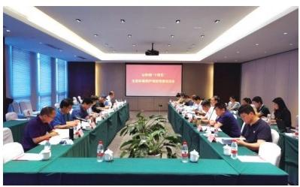
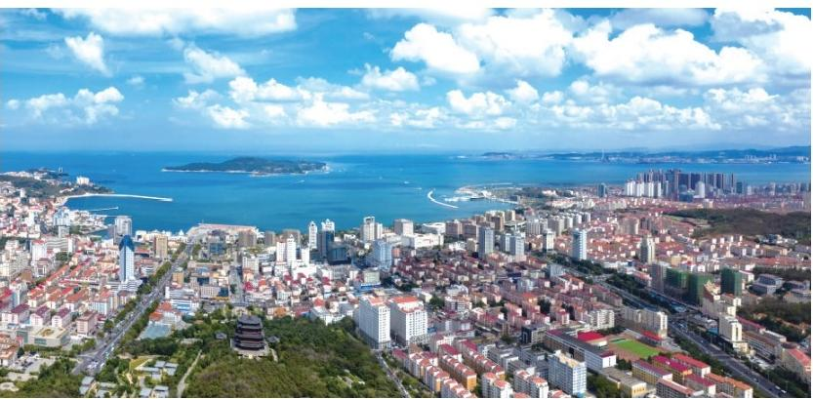

在全国率先建立覆盖全省的县际流域横向生态 补偿机制。2021年，通过山东环境网站主动 发布信息11207条，政务微信向公众推送信息 3142条，发布政务微博15655条，答复办结 政府信息公开申请196件，通过网站及政务新 媒体发布政策解读信息117条。2021年12月 3日山东省第十三届人民代表大会常务委员会第 三十二次会议审议通过了《山东省规划环境影 响评价条例》和《山东省南四湖保护条例》, 均自2022年1月1日起施行。其中《山东省 规划环境影响评价条例》是全国第一部省级层 面关于规划环境影响评价的专门地方性法规。 制定并发布实施《施工场地颗粒物(PM10)与
噪声在线监测技术规范》(DB37/T 4338 —

2021)《底泥污染状况调查点位布设技术规范》 (DB37/T 4327 — 2021)《环境空气颗粒物 的测定便携式β射线法》(DB37/T 4378 — 2021)。截至2021年底，全省生态环境损害 赔偿案件数居全国第一位，实现县级全覆盖。 全省生态环境监测网络进一步优化，每个县(市、 区)至少建设2个省控及以上空气质量自动监 测站，主要跨县(市、区)界河流、湖泊断面 自动监测全覆盖，土壤环境监测点位所有县(市、 区)全覆盖。在全国率先建设生态环境监测大 数据平台，把“数据孤岛”连接成“信息岛链”, 实现一屏纵览全省监测业务全局，列入总站智慧 监测创新应用试点。全省推行机动车排放检验
机构交钥匙便民服务措施，覆盖面达到94%。

十一、发展壮大生态环保产业

省生态环境厅、省发展改革委等7部门联合
印发《山东省“十四五”生态环保产业发展规划》,
明确了“十四五”期间我省生态环保产业发展的
目标任务、重点工作和保障措施。组织开展了8
个环保管家和6个“环境医院”试点，不断提升
环境治理市场化、专业化水平。深入推进生态环
境导向的开发(EOD)模式试点，2个项目获批

国家级第一批EOD试点，在全国率先开展了4 个省级EOD模式试点。省生态环境厅、省科技厅、 省商务厅等9部门联合印发《关于深入推进生态 工业园区建设的若干措施》,提出6方面17条 具体措施，深入推进生态工业园区建设。人民银 行济南分行、省生态环境厅等5部门制定出台《关 于金融支持生态环境保护和生态环保产业发展的 若干措施》,引导和激励更多金融资源支持生态
环境保护和生态环保产业发展。发布《2021年山

东省绿色低碳技术成果目录》《山东省生态环保 领域技术创新需求目录(第一批)》。积极推进 生态环保科普基地建设，全省已有国家级生态环 保科普基地5家，省级科普基地15家。推动环保 产业领域国际交流与合作，召开鲁韩环保事务合作 委员会第十五次会议和中韩(山东)产业技术线上 交流会，参加了与法国布列塔尼大区线上交流会， 推进青岛理工大学与挪威创新署实质性合作。积极
参与筹建“中国-加勒比地区合作中心”。

十二、加大生态 环 保 宣 传 与 公 众 参 与

围绕黄河流域生态保护、 “十四五”生态环 境保护规划、生物多样性保护、碳排放交易等重 点工作和内容，组织召开28场新闻发布会。开展 “追寻生态大运河” “生态环境高水平保护推进 经济高质量发展” “绿水青山就是金山银山”等 主题采访采风活动。巧用“小山小水”代言山东 环保工作，利用系列动画片、山东快板等公众喜 闻乐见的形式宣传“公民十条”、解读政策规划、 回应社会关切。@山东环境政务微博在“全国十 大生态环境微博”中连续八年位居第一。公众参 与更为广泛，组织开展习近平生态文明思想宣讲
进机关、进社区活动。打造“生态文明宣传月暨

六五环境日”活动品牌，主场活动首次实现省市 视频连线。打造环保流动宣传车，在济南8000 辆出租车，260条公交线路、3500辆公交车，城 市大屏以及车站、机场等平台开展公益环保宣传。 首次举办全省环保设施开放现场观摩活动，在全 省集中推选“十佳环保设施开放单位”和“十佳 讲解员”,全年组织环保设施开放活动近2000次， 820万余人次参与。齐鲁生态环保小卫士选树活 动由两年一树变为一年一树，全省共有850名学 生入围。深化与环保社会组织的项目合作，指导 6家环保社会组织联合开展环境公益项目，巩固
壮大生态环境治理统一战线。

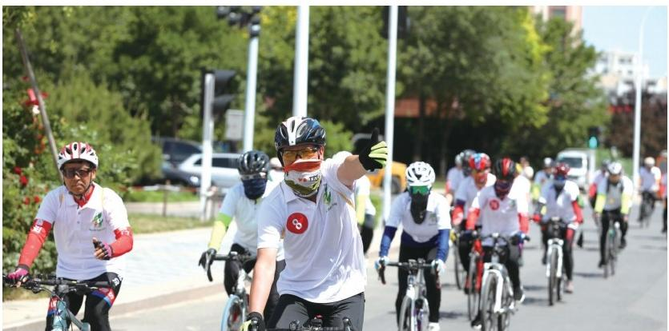

微信二维码 微博二维码
官方网站： http://sthj.shandong.gov.cn/

主编单位： 山东省生态环境厅
参编单位： 山东省发展和改革委员会/山东省工业和信息化厅/山东省自然资源厅 山东省住房和城乡建设厅/山东省交通运输厅/山东省水利厅
山东省农业农村厅/山东省应急管理厅/山东省统计局/山东省气象局

